Presseinformation
Lieferscheinmengen mit MWM-Libero digital abrechnen
Auf internationalem Standard basierend
Bonn, im April 2024. Jeden Tag werden in Deutschland tausende von Baustellen mit zigtausenden Lieferscheinen im Papierformat beliefert. Die Erstellung, Weitergabe, Bestätigung gegenüber den Lieferanten, der Transport auf die Baustelle und die Aufbewahrung mit Prüfung und regelkonformer Archivierung erfolgt mit hohem zeitlichen Aufwand. Zudem sind die Lieferscheine jeweils unterschiedlich aufgebaut. Auf Basis etablierter internationaler Standards zur Abbildung von Belegen zu Geschäftsvorfällen schafft die Initiative „1Lieferschein“ für eine geordnete Abwicklung von Lieferungen digitale Abhilfe. Das Programm für Aufmaß, Mengenermittlung und Abrechnung, MWM-Libero, übernimmt die gesammelten Lieferschein-Informationen mit ihren Mengen und stellt diese zwecks Abrechnung dar. Das spart dem Abrechner jede Menge Zeit. Darüber hinaus ist der Vorgang lückenlos dokumentiert.

Für die kontinuierliche Lieferung der Baumaterialien fallen täglich viele Lieferscheine an. Informationen wie Lieferscheinnummer, Fahrzeugnummer und Menge sind wichtig, ändern sich aber je Lieferschein. Nun ist es möglich, solche und weitere Informationen dem Empfänger digital mit der 1Lieferschein-XML-Datei auf die Baustelle zu übermitteln. Zwecks Weiterverarbeitung in MWM-Libero wählen die Anwendenden die auf dem Rechner gesammelten 1Lieferschein-XML-Dateien aus. MWM-Libero übernimmt die in der zuvor selektierten LV-Position relevanten Elemente und stellt diese dar. Da das Programm über die Generierung von Kriterien-Informationen verfügt, können die für die Abrechnung benötigen Lieferschein-Informationen angepasst werden. Weiterhin steht für die Umrechnung der Lieferschein-Mengeneinheit zur LV-Mengeneinheit ein Umrechnungsfaktor zu Verfügung. Diese Vorgehensweise stellt eine lückenlose Dokumentation der gelieferten Mengen in der Bauabrechnung sicher.

Weitere Informationen www.mwm.de und www.1lieferschein.com
Für die Betrachtung von 1Lieferschein-XML-Dateien stellt der MWM-Partner anouri auf seiner Plattform gaeb-365.online (https://mein.gaeb-365.online) einen kostenlosen Viewer zur Verfügung.

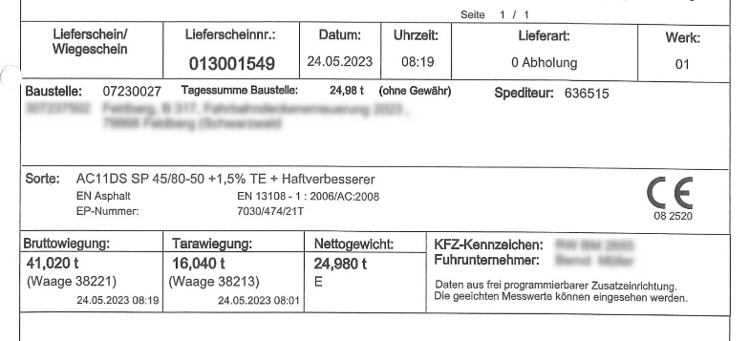
Dateiname: Lieferschein Muster Asphalt MWM.jpg
Untertitel: Beispielhafter Asphalt-Lieferschein in MWM-Libero

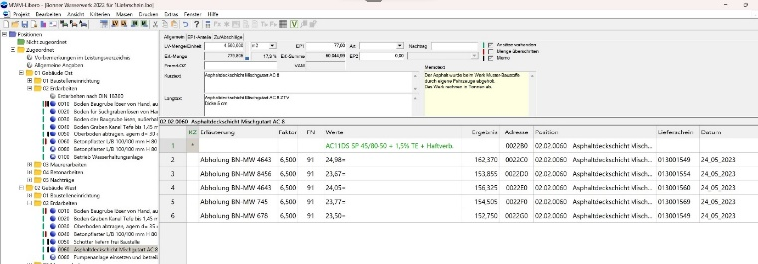

Dateiname: Libero Abrechnung Asphalt aus Lieferschein.jpg
Untertitel In MWM-Libero erstellte Abrechnung auf Basis des elektronischen Lieferscheins

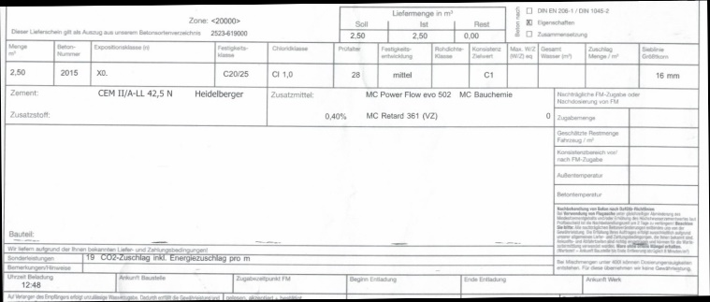

Dateiname: Lieferschein Muster Beton MWM.jpg
Untertitel Beispielhafter Beton-Lieferschein in MWM-Libero

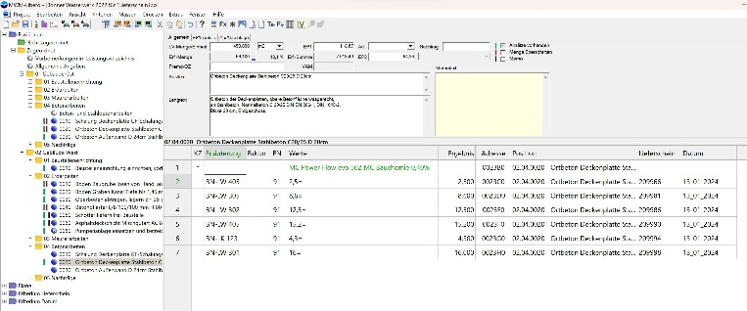

Dateiname: MWM-Libero Abrechnung Beton aus Lieferschein.jpg
Untertitel In MWM-Libero erstellte Abrechnung auf Basis des elektronischen Lieferscheins

Quelle: MWM Software & Beratung GmbH, Bonn

Über MWM
Im Juli 1992 gründeten Dipl.-Ing. (FH) Michael Hocks und Dipl.-Ing. Wilhelm Veenhuis die MWM Software & Beratung GmbH mit dem Ziel, Dienstleistungen und EDV-Lösungen für branchenspezifische IT-Fragestellungen im Bauwesen anzubieten. 2021 stieg Dipl.-Ing. (FH) Stefan Berensmann in das Unternehmen ein. Über 3.600 Kunden mit über 26.000 Installationen beweisen den Erfolg des Unternehmens. So bietet MWM Interessierten unter anderem das GAEB-Konvertierungstool MWM-Primo, MWM-Libero für Aufmaß, freie sowie REB-Mengenermittlung und Bauabrechnung, XRechnung, Aufmaß 365 für beliebige Endgeräte (Browser-Lösung), MWM-Pisa für die Angebotsbearbeitung, MWM-Rialto für die Umwandlung von GAEB- in Excel-Dateien und den DA11-Konverter MWM-Ponto etc.

Seit dem Jahr 2000 ist MWM Mitglied im Bundesverband Software und Digitalisierung im Bauwesen e.V.. Seit 2001 ist Wilhelm Veenhuis im Vorstand des BVBS und seit 2006 leitet er den Arbeitskreis „Datenaustausch“. Seit 2017 ist MWM Fördermitglied im Bundesverband Aufmaßtechnik e.V.

Weitere Informationen:
MWM Software & Beratung GmbH blödorn pr
Dipl.-Ing. (FH) Stefan Berensmann Heike Blödorn
Combahnstr. 43 Alte Weingartener Str. 44
53225 Bonn 76228 Karlsruhe
Fon 0228 / 400 68-0 Fon 0721 / 920 46 40
E-Mail: sb@mwm.de E-Mail: bloedorn@bloedorn-pr.de

